Gestion des processus

- Affichez l’ensemble des processus en cours de fonctionnement sur votre ordinateur (ps).

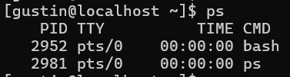

- Affichez de manière dynamique les processus en cours de fonctionnement sur votre ordinateur (top)

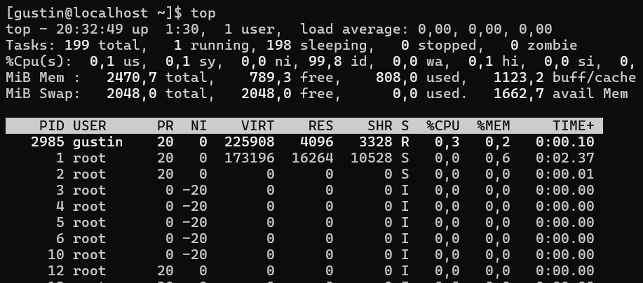

- Essayez la commande yes, elle ne fait rien d'autre qu’afficher des Y à l'écran.
a) Testez-la.
b) Comment interrompre son exécution sans utiliser la commande kill ? → Ctrl + C ? + Z
c) Comment rediriger l’affichage d’une commande vers le néant (vers /dev/null). → cmd > /dev/null
d) Lancez le processus du point c) en tâche de fond. Que se passe-t-il ? Justifiez.
→ Je reçois un numéro identifiant et un PID qui s’affiche
Pouvez-vous stopper ce processus avec la combinaison de touche [Ctrl]+[ C ]. → Non
e) Vérifier que la commande du point d) s'exécute bien en tâche de fond (ps ou job)

- Exécutez la commande suivante : yes > /dev/null
a) Suspendez (et non pas arrêter) son exécution. [Ctrl]+[ Z ].
b) Ensuite, continuez son exécution (fg) :
c) Suspendez-la à nouveau puis relancez-la mais cette fois en tâche de fond (bg)
d) Vérifier que cette commande s'exécute bien en tâche de fond puis arrêtez-la.
→ ps puis kill <pid>

- On exécute la commande suivante : sleep 200 &
a) Quel est son processus parent ? → 3139 ?
b) « Tuez » cette application.

- Utilisez une console texte afin de connecter un utilisateur quelconque. Tuez son shell de connexion. Que se passe-t-il ?
- Kill 4873 et il ne se passe rien du tout kil (peut être que de base ça aurait du déconnecter la session ???)

- En analysant le résultat de la commande ps -aux, indiquez, selon votre avis, quelles sont les applications susceptibles d'être des démons (ne les citez pas tous, expliquez la manière dont vous les reconnaissez).
- Systemd ?, kthrotld, kstrpd, … Ils finissent tous par un d.

- Lancez la commande suivante : sleep 1500 & → [3] 5118
- Modifiez la priorité de la commande sleep (top)
- Pour cela : taper « r » pour renice ensuite top nous demandera quel PID on souhaite modifier, répondre 5118 puis lui chabger sa priorité (-20 est la plus élevée, 19 la plus basse)

- Lancez la command top et répondez aux questions suivantes :
a) Combien de processus sont en cours sur la machine ?
b) Quelle est la quantité de mémoire libre ?
c) Quelle est la quantité de mémoire swap disponible
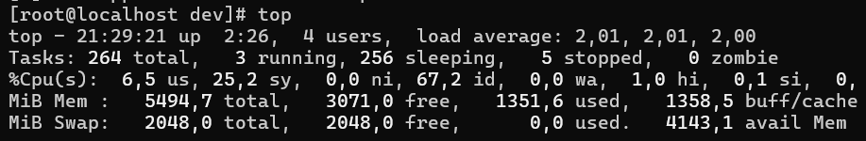
d) Quelle est la mémoire physique utilisée par la tâche sleep ?
→ 1792
e) Quel est l'état de la tâche ?
→ « S » donc SLEEPING

